**«ДОНСБОР-2022» сбор макулатуры**

**Средняя группа воспитатель: Пелевина О.В (58 кг 800 г)**

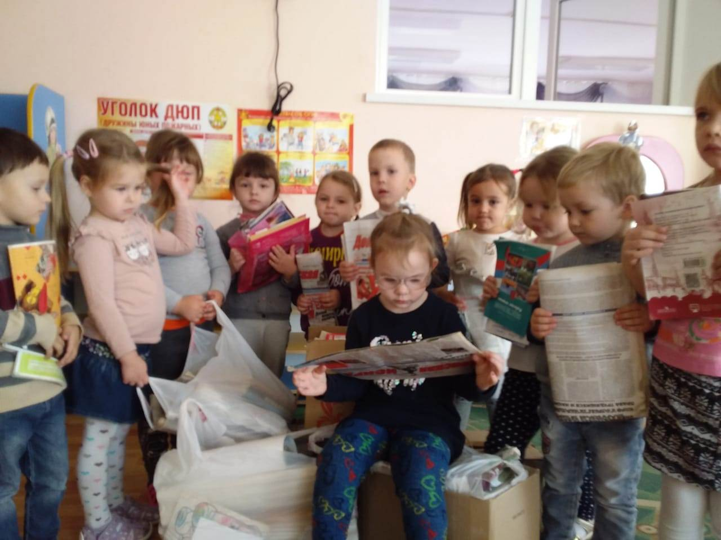

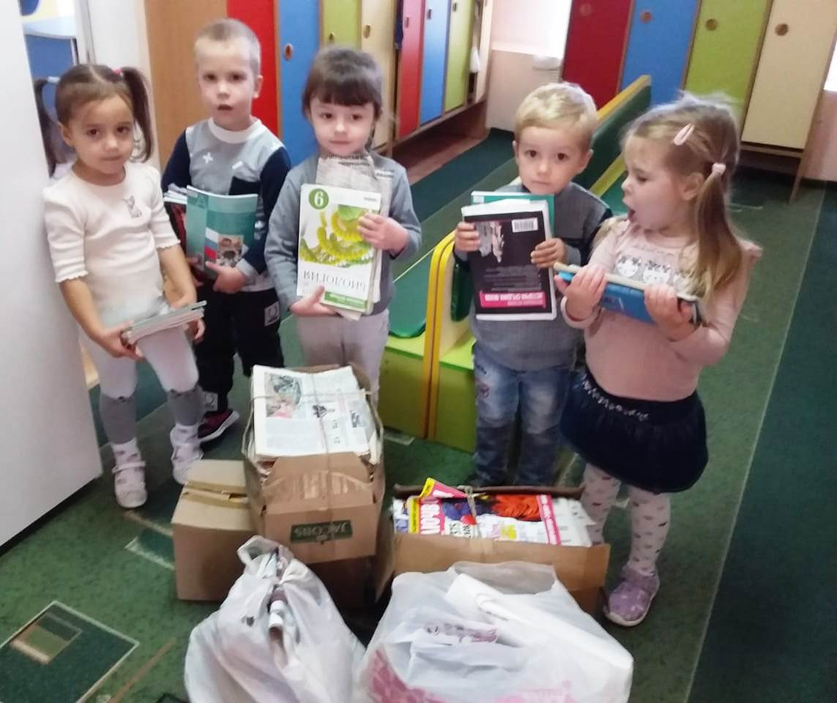

**2 младшая группа воспитатель: Колеух С.Н.- (18 кг400 г)**

**Чернышенко Г.Б - 53кг200**

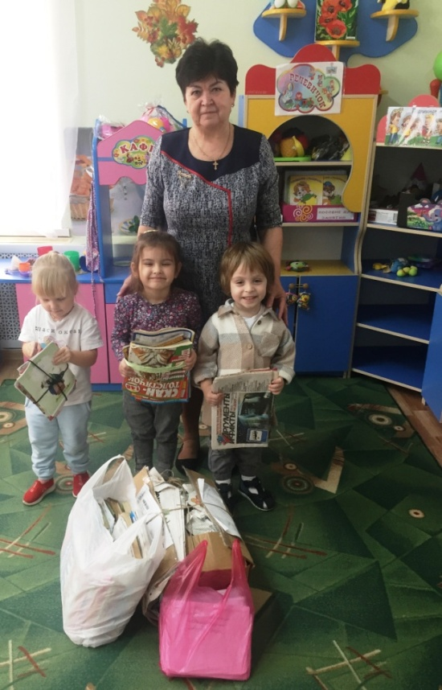

**Старшая группа воспитатель: Алехина Е.С (58 кг95 г)**

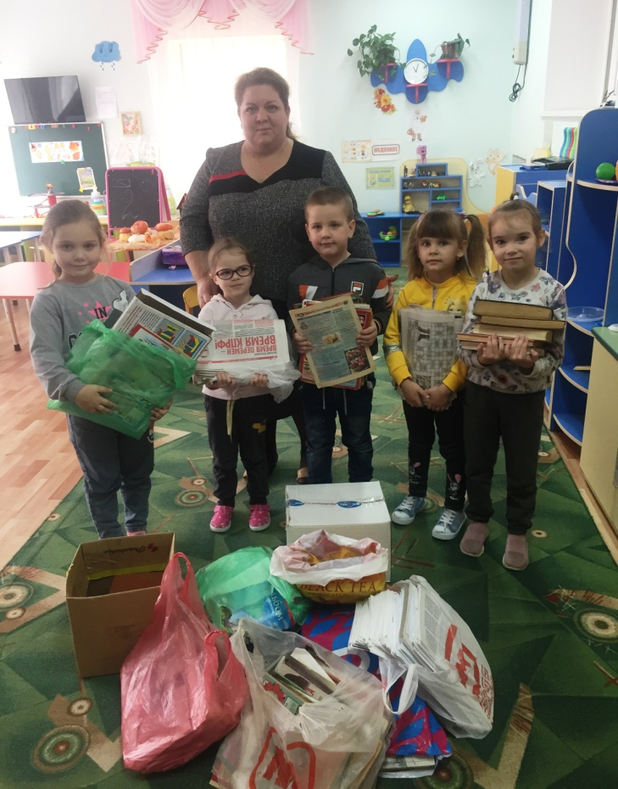

Заведующий : Череповская Т.В.- 14кг85

Старший воспитатель: Бондарева И.А - 9кг80

Воспитатель подготовительной группы Гаврилова Е.Н - 14кг55

Стегленко Ю.С. воспитатель 1 младшей группы – 37кг45

Младший воспитатель Колесникова Е.Н. – 10кг35

Делопроизводитель Луганская Л.В - 11кг55

**Всего собрали макулатуры - 234кг55**